# 业务分析报告

课程名称：软件构思综合训练

项目名称：垃圾分类系统

姓名：YSL组

指导教师：李宇

2020年5月16日

概述：垃圾分类是对垃圾收集处置传统方式的改革，是对垃圾进行有效处

置的一种科学管理方法。大多数人都有垃圾分类意识， 但执行力不强。一方面原

因是环保意识差， 觉得垃圾分类对自己的意义不大。另一方面是普通垃圾分类效

率低，费时费力。基于以上原因本人对普通垃圾处理方式进行改进， 实现垃圾处

理智能化。同时也使垃圾分类有了实在回报，更好的调动大家的积极性。

关键词：人工智能 垃圾分类

目录

1. 概述

1-1 项目背景

1. 业务流程

2-1 业务流程图

1. 功能结构

3-1功能结构图

1. 功能分析
2. 其他扩展功能

**概述**

**项目背景**

当前我国城市[生活垃圾分类](http://huanbao.bjx.com.cn/hot/hot_12970.shtml" \o "生活垃圾分类新闻专题" \t "http://huanbao.bjx.com.cn/news/20180927/_blank)在社会化、市场化等方面开始新的尝试，但是覆盖面不高，工作推进难度较大。研究发现，当前垃圾分类主要存在如下问题：（1）法治滞后，且缺乏操作性。当前社会通常把垃圾分类投放视为一种公益行为，以鼓励为主。对垃圾分类没有设置基本的底线，法律缺位，缺乏相应的惩罚措施和约束机制。（2）居民垃圾分类认知度不高。多数市民分类意识不强，多数居民对垃圾分类知识了解不够全面深入。居民对社区的宣传设施视而不见，不少人存在事不关己高高挂起的心态。（3）生活垃圾治理成本费用机制缺乏。[生活垃圾处理收费制度](http://huanbao.bjx.com.cn/hot/hot_29735.shtml" \o "生活垃圾处理收费制度新闻专题" \t "http://huanbao.bjx.com.cn/news/20180927/_blank)不完善、收费主体不统一、征收标准过低，收费的强制性和规范性不够强，未能体现“污染者付费”原则。（4）财政投入未能覆盖垃圾全生命周期。城市公共财政对垃圾分类未能给与高度支持，仅停留于“清运”层次，未及真正的无害化处理，遑论分类。

（5）资源化、产业化水平低下。再生资源回收企业经营能力羸弱，盈利水平低，产业链残缺，市场发育不健全。垃圾分类之后，再生资源缺少出路，通过市场机制带动回收产业效果不显著。（6）垃圾治理的共识基础薄弱。居民和市政环卫部门之间缺乏信任，没有合作。两者陷入囚徒困境，互相抱怨。垃圾分类的几个关键点：（一）多方着力，破解居民的“高意愿、低行动”难题。通过多年的宣传普及，一些城市居民垃圾分类知识有所知晓，但是仍然存在“高意愿、低行动”现象。知而不行是大多数居民存在的问题。研究发现，垃圾分类行为的实现取决于三大因素：主观因素、客观条件和刺激性措施，即情境因素、行动便利性以及个体的认知和态度。宣传教育固然能够解决认知层面的问题，但是从认知到行动，需要一系列的转化环节和外部因素。在个体方面，第一阶段需要解决从认知到“说服”的问题，即“我知道”但是“我不听”；第二阶段需要解决从接受到行动的问题，即“我同意”但是“我不做”。创新扩散理论提出，创新事物的累积扩散程度总体呈S型曲线形态，即一开始只有少部分的先驱创新者（2.5%）和早期采用者（13.5%）接受，接着早期大众开始接受（34%），再接着晚期大众开始接受（34%），最后还有约16%的“迟缓者”较晚甚至永远难以接受。在创新扩散的前期，迅速累积10～20%的“早期采用者”将可能成为创新扩散的关键转折点。

把居民的垃圾分类认知变成行动，需要多方着力，着力点可概括为：法治的压力、市场的拉力、舆论的推力。通过建立健全法制，强制约束垃圾投放行为；通过经济手段激励垃圾分类，包括对高标准分类的奖励和垃圾收费；通过营造健康文明的社区环境、传递正能量、树立正确荣辱观等方式，形成良好舆论氛围。（二）准确把握垃圾全生命周期的难点。垃圾分类贯穿垃圾全生命周期，不仅仅限于源头，还包括过程和末端，而且每个环节难点都不一样。基于全生命周期，按照杭州市的垃圾分类经验，可将分类工作划分为分类投放、分类收集、分类运输和分类处置四个环节。分类投放的难点是涉及主体复杂多样、点多面广。相关利益主体既有居民也有机构，既有生活消费产生的，也有经营活动产生的。就居民层面而言，既有城乡分布的空间差异，也有城市社区不同物业管理状况，这些情况直接影响垃圾分类行为的实施、监督和考核。分类收集的难点是收集活动密度低、物流成本高、二次分拣利润低。由于缺乏集中统一的规格类型，废弃物组分复杂，分类收集难以形成规模效应，平均成本高，单靠自生能力不足以覆盖收集成本。在政府财政支持力度不足的情况下，分类收集难以为继。

分类运输的难点是市政环卫部门缺乏监督考核和激励机制。由于法律不健全，市政环卫部门在垃圾运输的过程中缺乏对分类后的垃圾进行分类运输，没有按照通行的做法将再生资源和厨余垃圾分开，由于缺乏对混装运输的约束性制度，运输车辆的配置就很难落实分类要求。再者，分类运输涉及前一个环节即分类收集和后一个环节分类处置。前后两个环节如果无法协同，分类运输也难有作为。分类处置的难点在于处置主体目标利益不一致，末端环节治标不治本。在今后相当长一个时期，垃圾焚烧将是垃圾处置的主要方式。垃圾焚烧运营商的利益目标是追求利润最大化，提高垃圾的燃值、控制垃圾燃烧的成本、实现发电量的高产出是其高效益运营的要求。再生资源的分类回收意味着可燃垃圾的分类析出，显然，这与运营商的经济利益相悖。厨余垃圾的的析出固然有助于提高垃圾成分的燃值，但是由于末端分类难度大、成本高，运营商分类动机不显著。厨余垃圾的水分过大会加大燃烧成本，不利于焚烧设施废气达标排放。（三）区分垃圾处理、垃圾管理与垃圾治理。垃圾处理从工程技术层面看待垃圾问题，强调采用填埋、焚烧或综合处理等工程技术手段解决垃圾问题。垃圾管理从行政管理（尤其是政府管理）层面看待垃圾问题，强调采用政策性调控手段解决垃圾问题；垃圾治理从社会和社会技术层面看待垃圾问题，主张吸纳社会学、经济学、心理学、行为科学等学科和吸收垃圾处理、垃圾管理管理的研究成果，推动政府和社会良性互动，通过动力创新、技术创新和体系创新，实现垃圾全程、多元、综合和依法治理。垃圾处理、管理和治理研究垃圾问题的范式分别是工程技术、行政管理和互动共治。解决垃圾问题不仅需要工程技术和行政管理，更要政府与社会互动共治，更好地发挥工程技术和行政管理的作用，解决垃圾问题的途径必须从垃圾处理、管理转变为垃圾治理。这种转变意味着观察和理解垃圾问题的范式的转变，即要从工程技术、行政管理范式转变成一个社会治理的互动共治范式，不仅要看到垃圾的物质属性，更要看到垃圾的社会属性，更加重视政府和社会的内部及彼此之间的互动和政策、社会和技术之间的相互作用及其对垃圾产生、处理和社会公共利益的影响；相应的，解决垃圾问题的主体便从政府单一主体转变为政府、社会、企业共治的多元主体。

垃圾处理、垃圾管理、垃圾治理分别解决的是技术性、系统性和整体性问题。因此，做好垃圾分类，需要推动垃圾处理转向垃圾治理。

**业务流程**

业务流程图

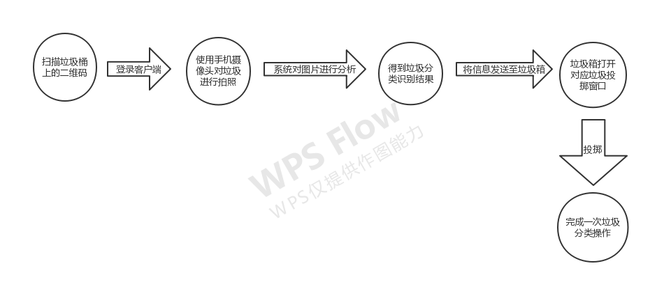

**功能结构**

功能结构图

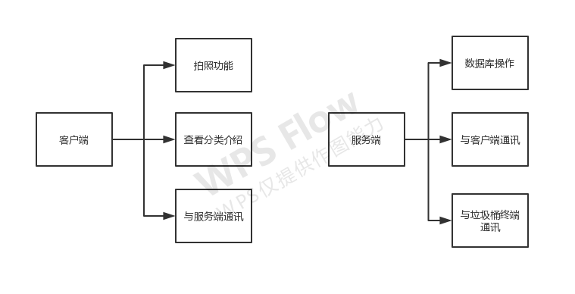

**功能结构分析**

客户端：客户端主要功能为拍照功能，用户对垃圾进行拍照上传，交与服务端进行操作。

客户端还需提供各种垃圾类别的介绍，帮助客户了解垃圾分类的详细知识。客户端还需提供与服务端的通讯功能，保证各种功能的顺利进行。

服务端：服务端主要功能为接受客户端发送的图片信息，并且对图片进行分析，得出垃圾图片识别的结果，在与数据库中各个类别的垃圾进行比较，返回给客户端和垃圾桶垃圾分类的结果，便于进行下一步操作。

**其他扩展功能**

该系统应该支持垃圾数据的统计功能，与有关部门实现数据共享，并且具备实时监测汇报垃圾桶已满的情况，便于降低垃圾收集转运成本。